Import von Nutzer-Zertifikaten unter MacOS X

Wo liegt der Unterschied zwischen Nutzer-Zertifikaten und Server-Zertifikaten?
Durch den Einsatz von Nutzer-Zertifikaten sind Sie in der Lage, E-Mails mit einer zertifizierten, digitalen Unterschrift zu versehen (digitale Signatur) bzw. können E-Mails verschlüsseln, damit Sie auch vertrauliche Inhalte per E-Mail versenden können.
Nachdem die Nutzer-Zertifikate - wie auf der Dokumentation zu Benutzer-Zertifikaten beschrieben - heruntergeladen wurden, können sie nun in den Schlüsselbund integriert werden.

Importieren von Nutzer-Zertifikaten
Dies geschieht indem man zuerst über Programme → Dienstprogramme → Schlüsselbundverwaltung die Schlüsselbundverwaltung startet.
Daraufhin zieht man die heruntergeladene Datei (p12.p12-Files) in das neu geöffnete Fenster.
Nun sollte unter „Meine Zertifikate“ das heruntergeladene Zertifikat angezeigt werden.
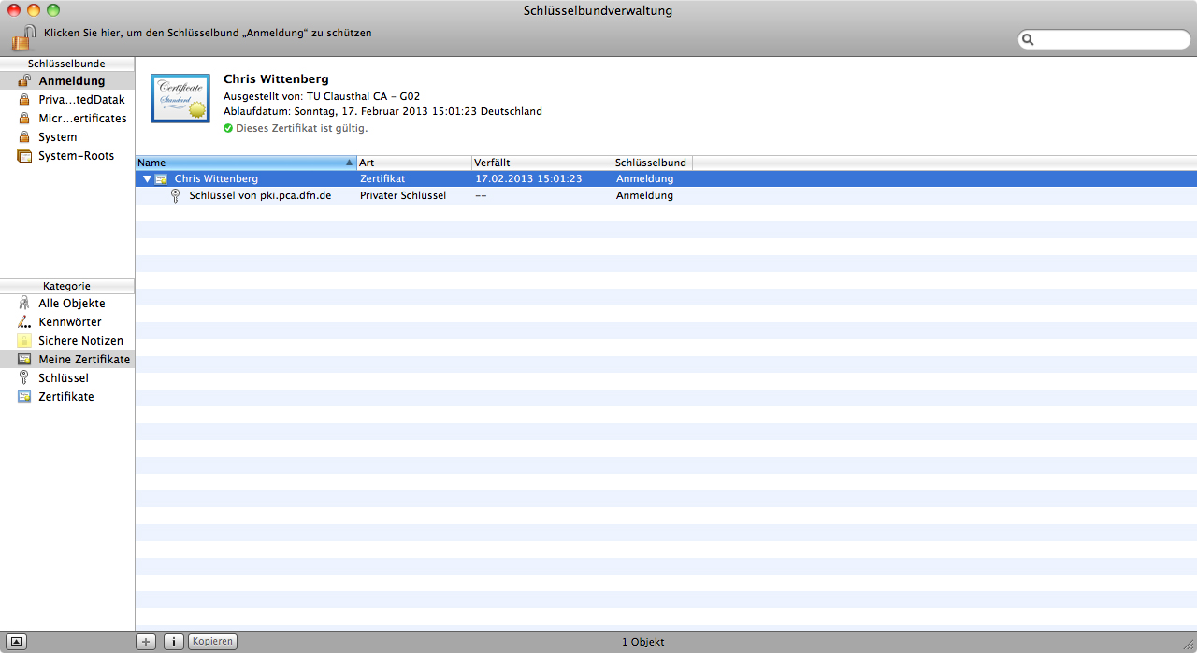
Das beantragte Nutzer-Zertifikat ist nur für Ihre eigene E-Mail-Adresse der TU Clausthal gültig.

